INVESTICINIŲ PLANŲ RENGIMO PROGRAMA
Programa parengta ir atitinka Lietuvos Respublikos aplinkos ministro įsakymą „Dėl Lietuvos Respublikos aplinkos ministro 2009 m. lapkričio 10 d. įsakymo Nr. D1-677 „Dėl daugiabučio namo atnaujinimo (modernizavimo) projekto rengimo tvarkos aprašo patvirtinimo“ pakeitimas 2011 m. lapkričio 11 d. Nr. D1-871, pavyzdinę formą.
Programoje duomenys suvedami į korteles. Kiekviena kortelė atitinka investicijų plano skyrių. Programa formuoja tik IP plano investicijų dalį.
1 kortelė
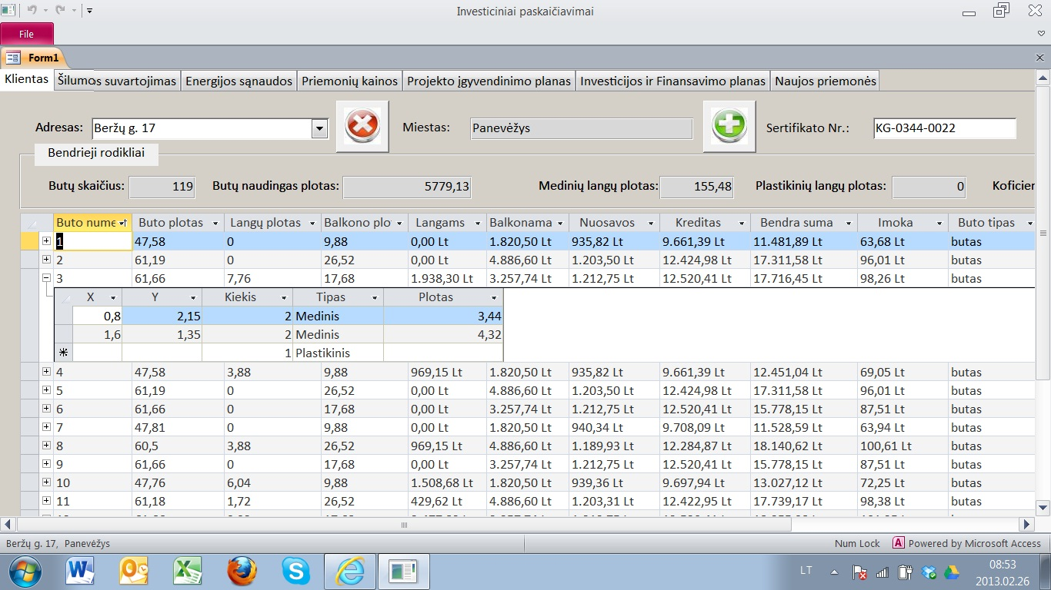
Šioje kortelėje suvedami duomenys apie buto kvadratūrą, buto langus, balkonus.
2 kortelė
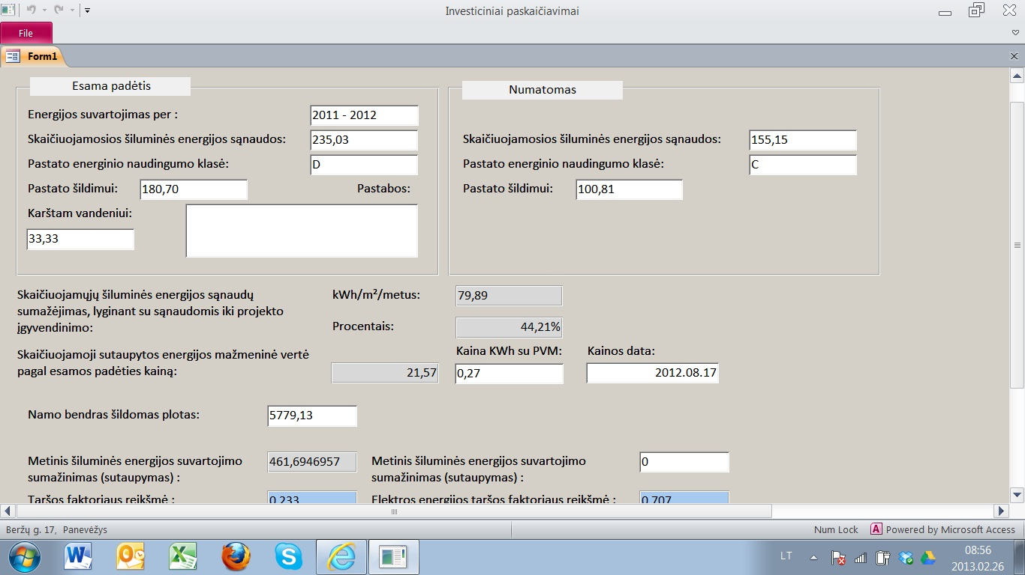
Antroje kortelėje suvedami duomenys iš energinio naudingumo sertifikato.
3 kortelė
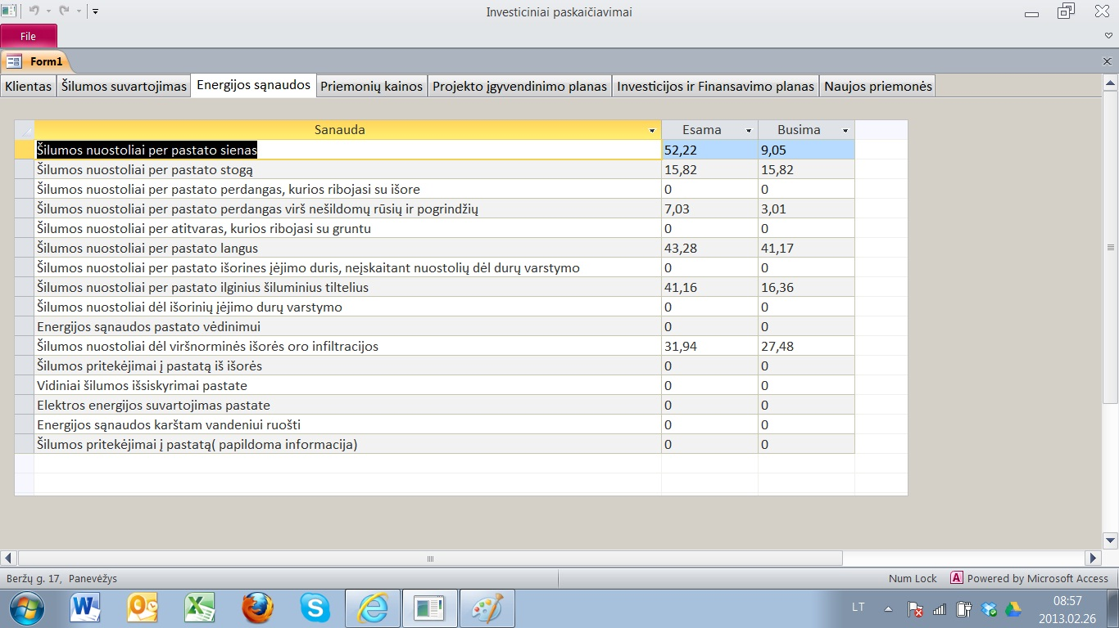
Trečioje kortelėje suvedami duomenys iš energinio naudingumo sertifikato priedo.
4 kortelė
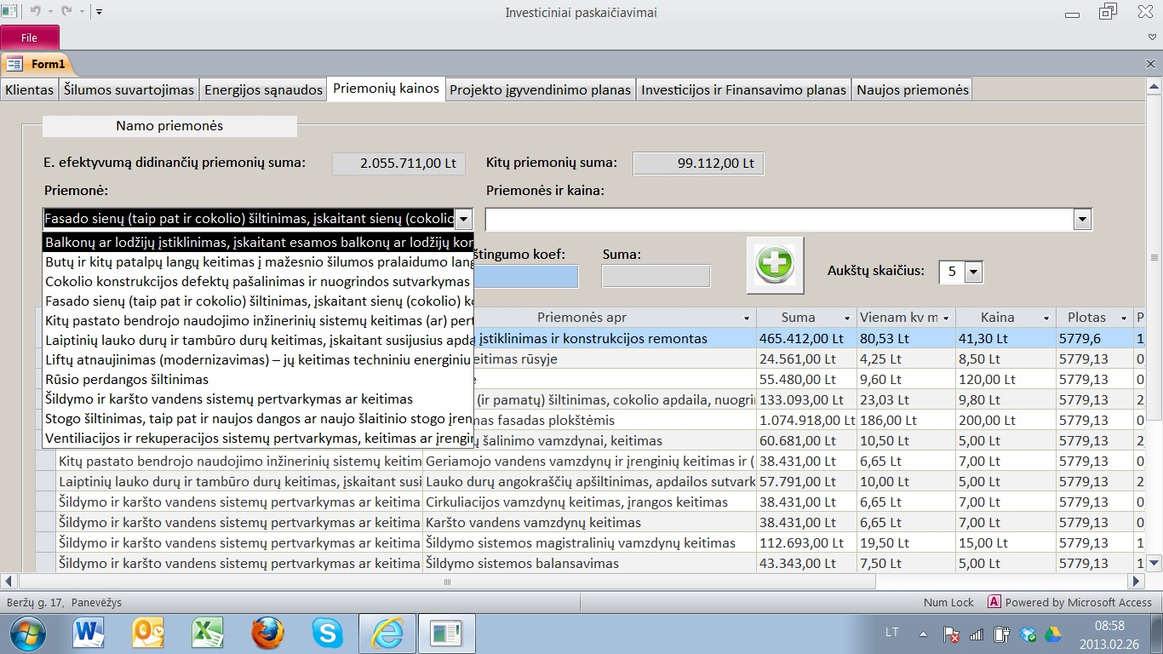Šioje kortelėje parenkamos atnaujinimo modernizavimo priemonės ir investicijų dydis.

5 kortelė
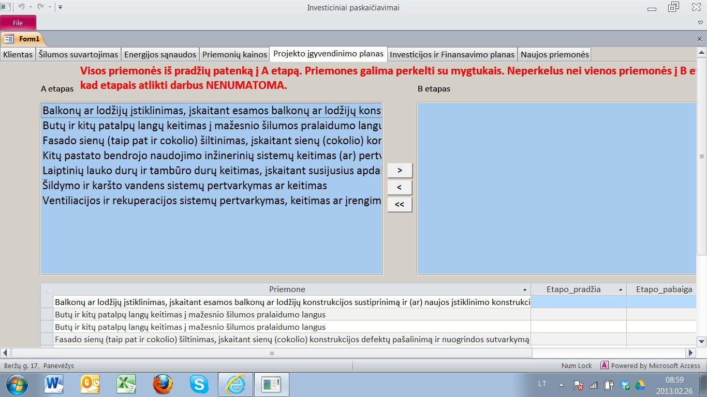Šioje kortelėje nustatomos preliminarios darbų datos ir projekto vykdymo etapai (jeigu yra).
6 kortelė
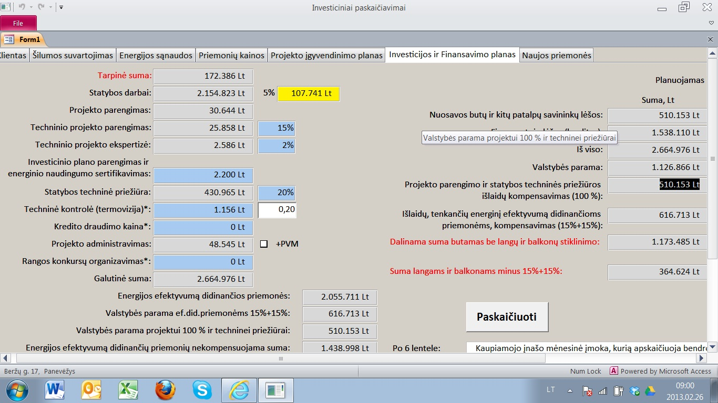Šioje kortelėje numatomi investicijų dydžiai projektavimui, techninei priežiūrai ir administravimui.

7 kortelė
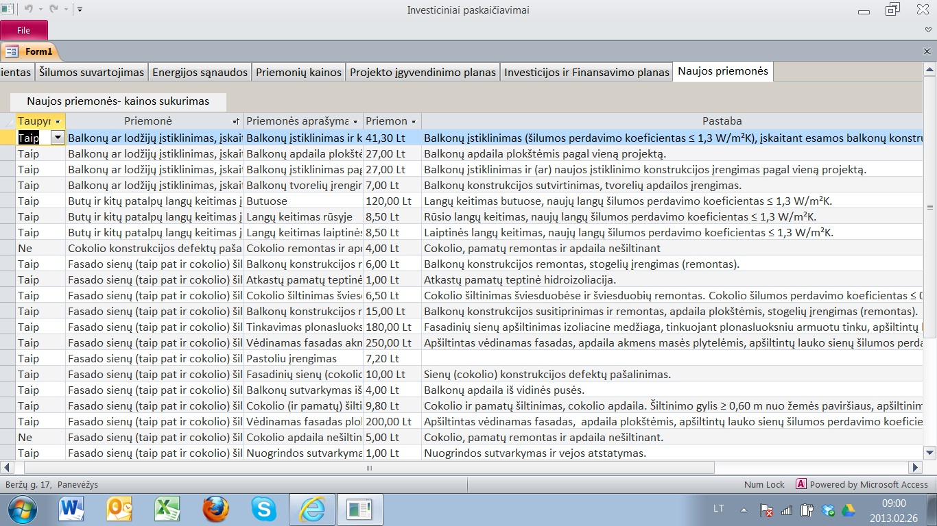 Šioje kortelėje numatomos naujos priemonės, keičiamos ar tobulinamos esamos priemonės.
Investicijų plano II dalis pateikiama *.pdf formatu.

